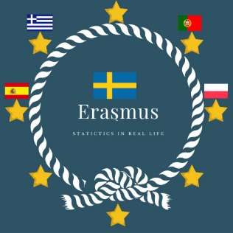
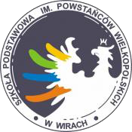

Statistic in real life
Wymiana międzynarodowa uczniów
W dniach od 3 do 9 kwietnia uczniowie naszej szkoły brali udział w wymianie międzynarodowej w ramach programu Erasmus+. Motywem przewodnim drugiego projektu, w którym bierze udział nasza szkoła, jest statystyka w praktyce. Uczniowie poprzez różne działanie praktyczne starają się przybliżyć sobie tematykę ochrony środowiska. Po dwuletniej przerwie spowodowanej pandemią wróciliśmy do wyjazdów zagranicznych. Pierwsze spotkanie odbyło się w Szwecji, dokąd przyjechało 64 uczniów z Grecji, Hiszpanii i Portugali.
Pierwszego dnia naszego pobytu mieliśmy możliwość poznania szwedzkiej szkoły, która istotnie różni się od polskich placówek. Wyposażona jest w różnego rodzaju pracownie, w których uczniowie mogą uczyć się wielu praktycznych rzeczy – gotowania, szycia, obróbki drewna i metalu. Drugiego dnia zostaliśmy zaproszeni na wycieczkę do wioski Wikingów, gdzie poznaliśmy historię pierwszych mieszkańców Skandynawii. Wszyscy świetnie się bawili strzelając z łuku, ucząc się pisma runicznego czy grając w wikińskie gry i zabawy. Mieliśmy też przyjemność zwiedzić jedno z najstarszych miast Skanii - Lund, który jest też miastem uniwersyteckim. Uczniowie zwiedzili tam uniwersytecki ośrodek nauki, gdzie w międzynarodowych grupach mieli za zadanie rozwiązać różne zadania praktyczne. Na koniec studenci zaprezentowali nam zaprogramowanego przez siebie robota. W czwartek odwiedziliśmy oczyszczalnię ścieków w Staffanstorp i uczyliśmy się poprzez doświadczenia jak otrzymać nawóz ogrodniczy. Kolejnego dnia udaliśmy się do zakładu, który segreguje, odzyskuje i spala śmieci zaopatrując Malmo w ciepło i prąd. Na koniec Szwedzcy uczniowie przygotowali pożegnalną imprezę z wielkim tortem i upominkami.
W sobotę udaliśmy się jeszcze na zwiedzanie Kopenhagi. Słoneczna pogoda pozwoliła nam na spacer ulicami i podziwianie pięknej zabudowy tej nadmorskiej stolicy Danii. Mieliśmy możliwość uczestniczenia w zmianie warty przed zamkiem Amalienborg, przeszliśmy wzdłuż wybrzeża Nyhavn, odwiedziliśmy bibliotekę uniwersytecką, żeby na koniec zobaczyć symbol Kopenhagi – Małą Syrenkę.
Tydzień wspólnych zajęć i spotkań w szkole, chwil spędzonych w szwedzkich rodzinach, odbytych wycieczek pozwolił nam poznać nieco ten piękny skandynawski kraj.
Izabela Witkowska
Anna Stroczyńska

